**Zaki前端开发经验分享**

此篇文章分两部分:

一、项目目录结构

二、模块的定义与模块命名规范

* 模块是什么
* 模块的命名
* 模块的重用与扩展
* 模块的种类
* 注释对于模块的重要性

项目结构:

一般项目结构：

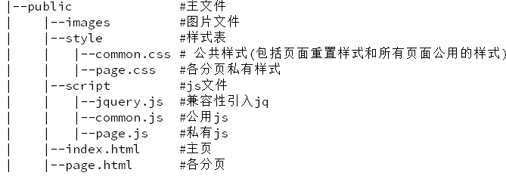

分页名字注意语义化

Node项目结构：

* 此项目是由一个首页，多个栏目构成，为了让代码维护变得方便. 项目将公共文件抽离， 各栏目内也自建私有项目目录.

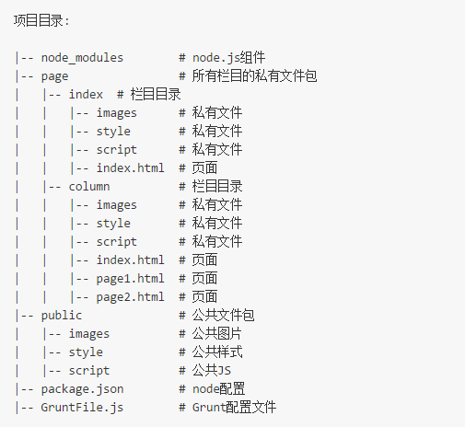

二、命名规则(一):

* 每个页面都是由很多的**内容块**(主题块:如 菜单 文章列表)组成的,我们把每个**内容块**看成一个独立的块，那么这种独立的块，就叫**模块**. 一个**模块**(内容块)一般由 **头部，主体，尾部** 三个部位构成

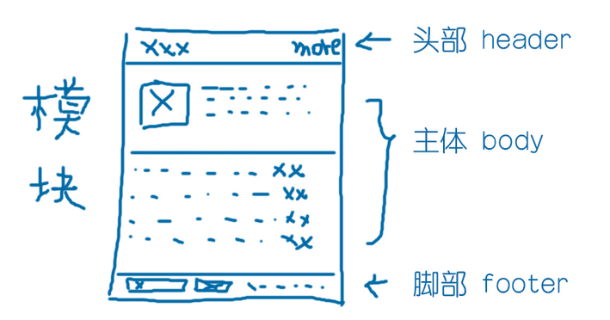

命名: 模块的名字跟它自己是什么，有关系，比如一个模块是用来放最新新闻的一个列表模块，那么我们把这整个模块的CSS起名为:

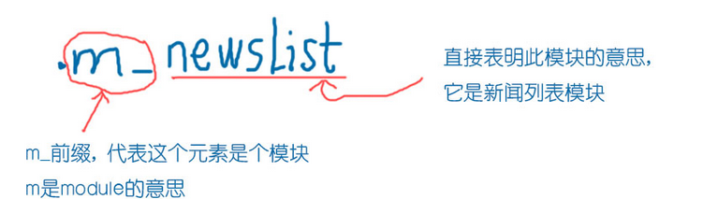

部位: 一个模块一般由 头部、主体、腿部组成，那么这三个部分遵循以下的命名规则:

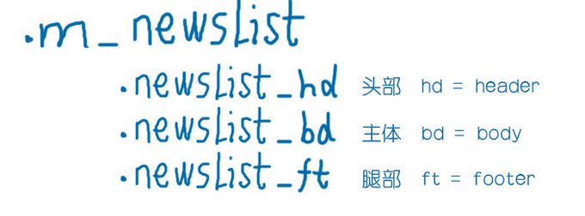

命名规则 (二):

模块内的元素命名: 模块内的元素命名，也应由元素是什么来定义

如模块的主体是一个列表，那么：

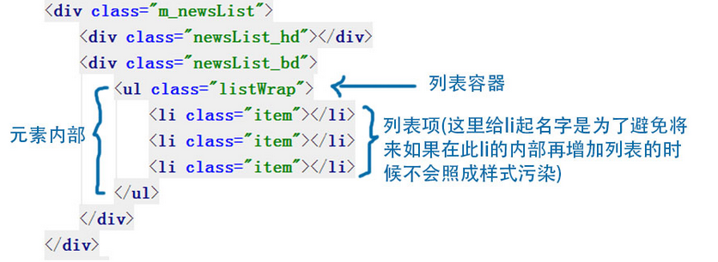

如果模块主体是由一个图文介绍加一个列表组成，那么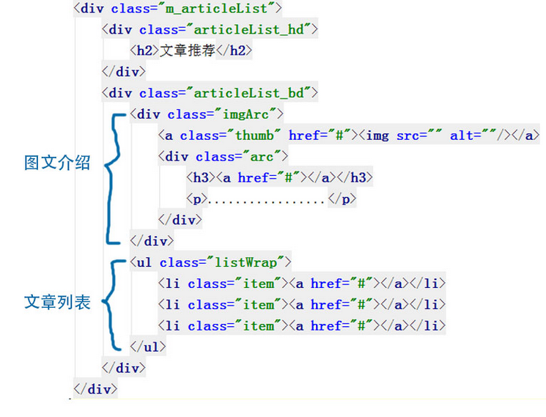

**模块内的元素尽量按照自身的意思抽象化命名, 简洁, 可读性高**命名规则 (三):

定义模块的命名:

**1.模块命名一般按照模块的标题为主, 描述为辅来形象的命名, 如：**

.m_newsList 【主】： news是这个模块的主要意思 　【辅】：list是辅助单词, 表示这个模块是列表类型

**2.模块内部元素的命名以抽象化元素的意义为核心, 简短, 易懂为主,　如**：

↓ 所属模块部位 ↓ 元素

.arcList_bd .listWrap{ xxxxxxx }

↑ 子元素css挂上所属模块的部位，作为命名作用域

**3.对于一个模块来说，模块的各部位可包含其他模块**

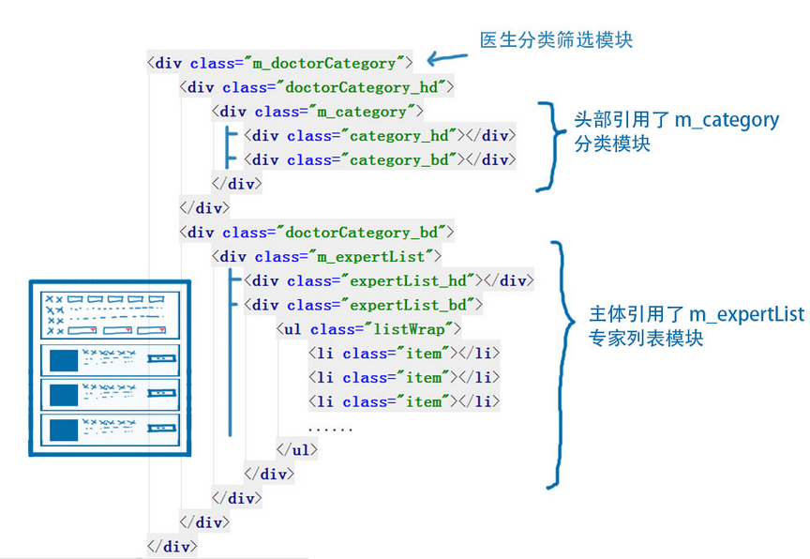

.m_doctorCategory #　医生筛选模块

.doctorCategory_hd

.m_category #　模块头部引入了category分类模块(类似京东的商品筛选的那种模块);

.category_hd

.category_bd

.doctorCategory_bd

.m_expertList # 模块主体引入了 expertList专家列表模块 (图文列表，类似中关村产品列表页的列表);

.expertList_hd

.expertList_bd

ul.listWrap

li.item

li.item

li.item

......

**4.时刻控制好模块结构层级的深度, 尽量减少嵌套, 如果是多层级的模块, 模块内的元素的命名就要更注意，让元素的命名个性化(复杂一些，长一些)*一些, 避免因为多个元素相同的抽象化命名而导致样式污染;**

命名规则 (四):

模块的重用与扩展:

**重用:**整站中, 可能会出现一些一模一样的, 或者结构相同样式不同的模块, 我们需要把这些重用的元素从模块中提取出来, 让它们成为独立的模块, 然后把这些独立的模块插入到其他模块的部位中, 来实现相同模块的重用.

**扩展:**即使能重用的结构放入了某些模块, 但未必能满足那个模块的需求, 有时候某些模块下的重用模块有一些个性化的定制样式, 那么这时候就需要将插入到这个模块内的**重用模块(基本类)**增加一个**扩展样式**(扩展类);

基本模块(基类, 基本类型) eg: .m_arcRankList

.arcRankList_hd

.arcRankList_bd

ul.listWrap

li.item > span.rank + a

li.item > span.rank + a

li.item > span.rank + a

↓ 扩展类 x1

扩展模块(扩展类, 扩展类型) eg: .m_arcRankList.m_arcRankList_x1 # 在基类后面加一个扩展类的class

.arcRankList_hd

.arcRankList_bd

ul.listWrap

li.item > span.rank + a

li.item > span.rank + a

li.item > span.rank + a

扩展类的css样式写法规则:

扩展的模块的css块 放置在基本模块的 css块后面, 并加入注释, 注释中写入此扩展模块的描述与特性..

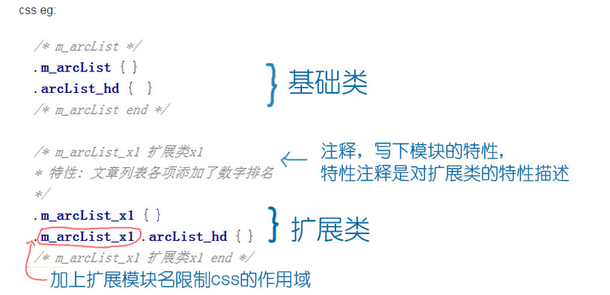

命名规则 (五):

#### 模块化内容块的结语一:

将内容块做成模块, 会让内容块的结构清晰可读, 并且独立性强

模块一般有两种情况(类型):

* 当一个模块的含义跟功能固定不变动的时候, 可以让模块名为简短的模块英译名(方面识别), 如 个人空间: .m_personalZone
* 当一个模块如果作为重用模块, 模块的标题文本总变动的时候, 那么将模块名变为抽象名会比较方便重用, 模块名字也显得更合理

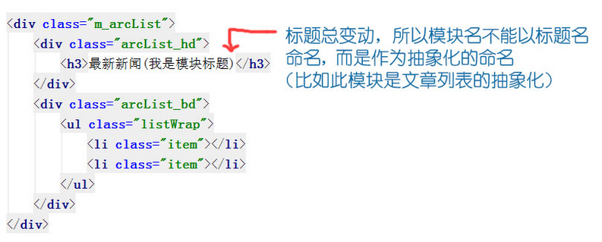

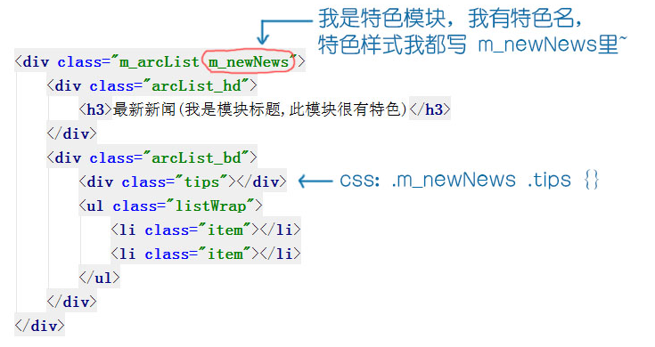

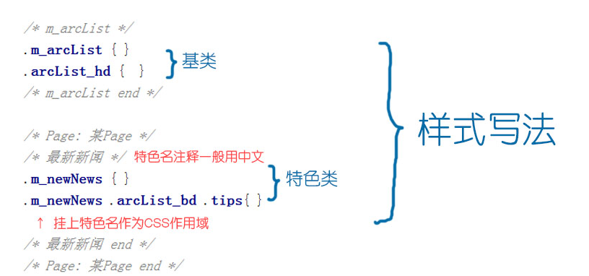

#### 模块化内容块的结语二:

注释: 无论是 HTML 还是 CSS(js), 都必须书写 简短, 意思明确的注释, 来划分模块的代码的区域(代码块在文件中开始和结束的位置), 提高模块的识别性

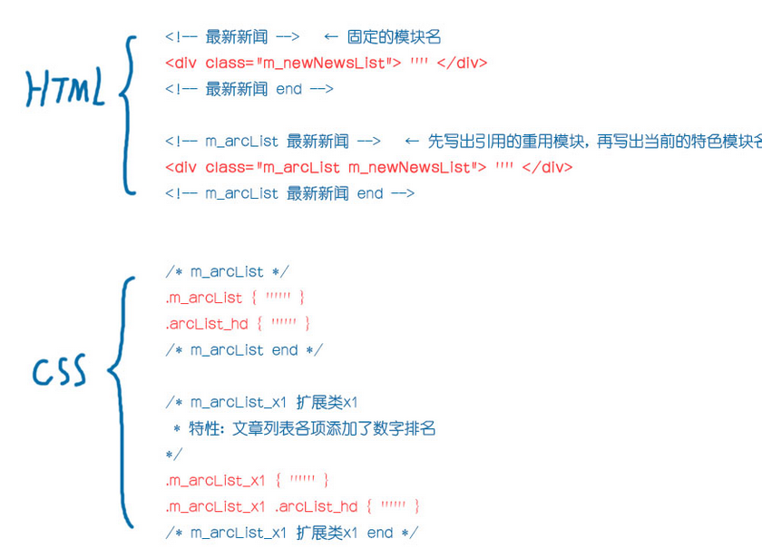

总结：我这样写是为了了解模块化结构的好处... 它会让咱们的代码结构明确，命名统一好识别好维护，具有语义化的东西（个人见解） 欢迎指导（qq：554688726）